THE HAUNTLET

Ce jeu est inspiré du mini jeu THE HAUNTLET, présent sur le jeu adopt me, sur roblox, pendant la période de l’évènement halloween. Dans ce mini jeu, je joueur a pour but de survivre jusqu’à la porte 100 sans se faire tuer par les monstres grâce à différents objets, de la logique et de la chance.

Ce jeu se base sur des statistiques et de la chance, de base joué en multijoueur, ce qui le rend beaucoup plus facile, nous avons décidé de le créer en solo et donc réduire la difficulté du jeu.

Pour recréer ce jeu nous aurions besoin (si possible) d’une interface tkinter, rendant le jeu beaucoup pratique à jouer et comprendre.

Dans ce document vous retrouverez toutes les informations que nous avons sur le jeu, les monstres, les objets, les portes….

Nous avons aussi pris l’initiative de choisir nous-même certaines valeurs et de changer d’autres détails par manque d’information sur celle-ci, comme les pourcentages de génération des objets, portes et monstres.

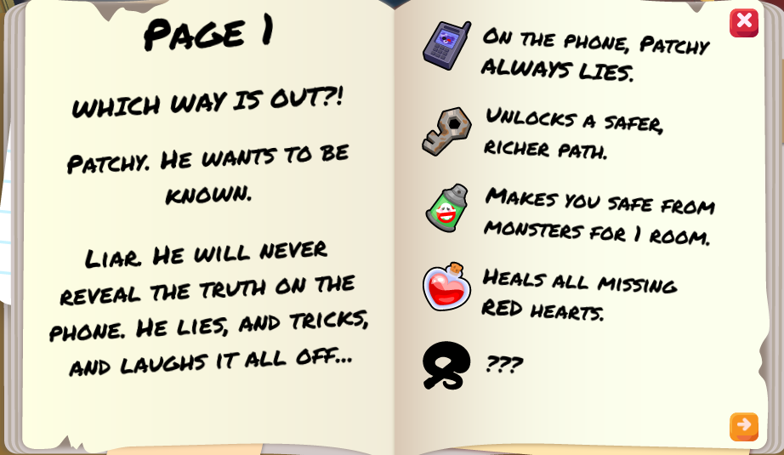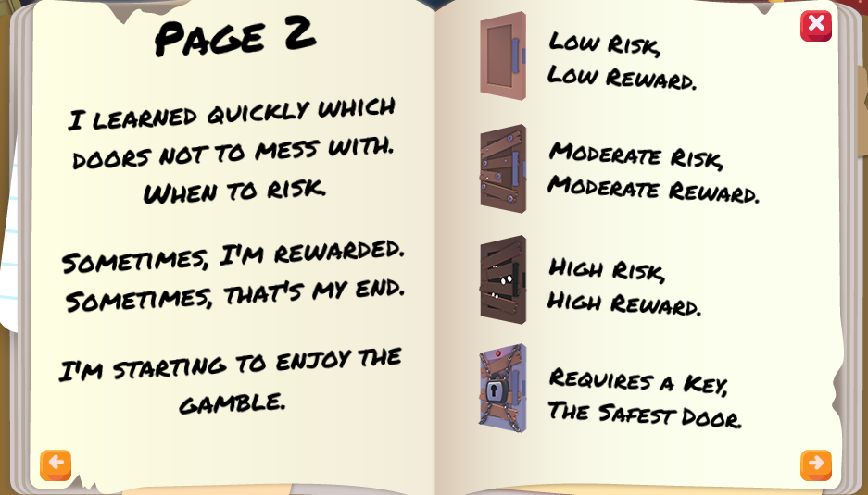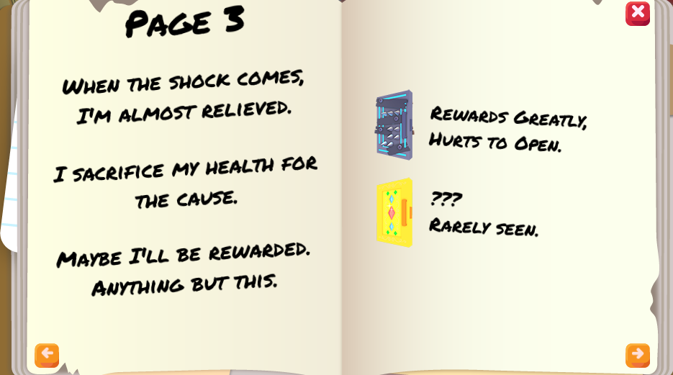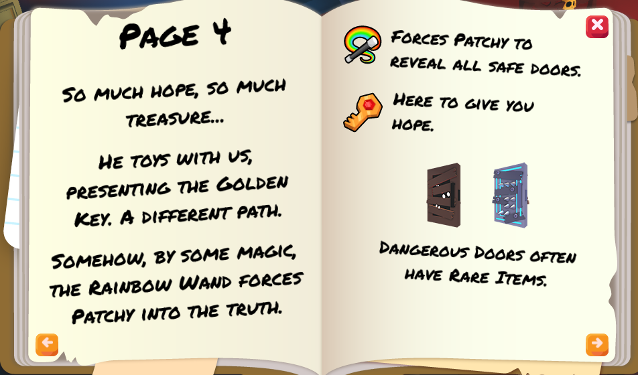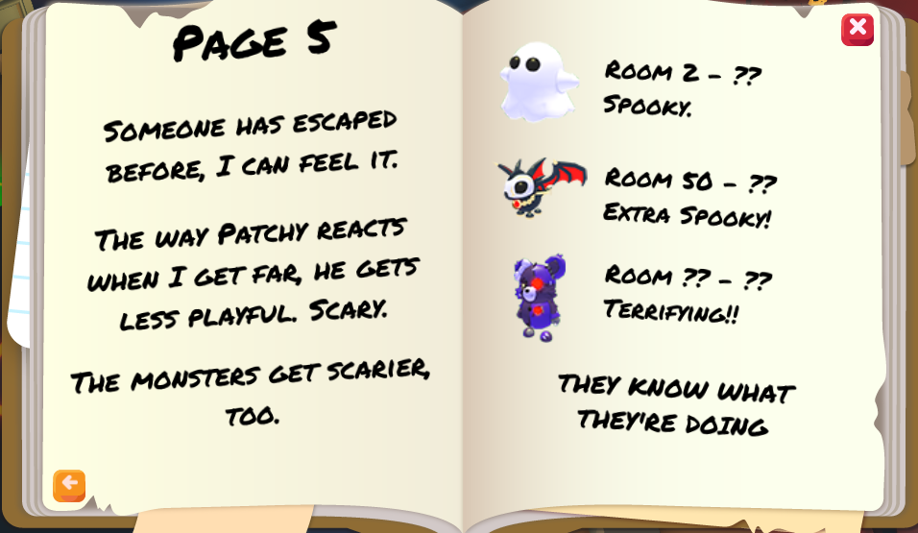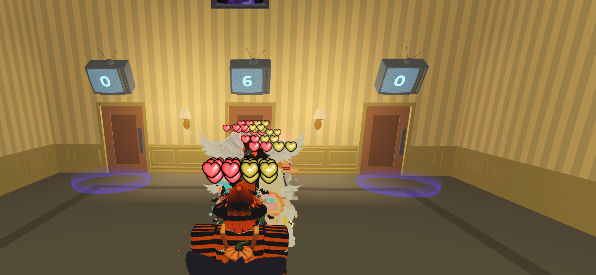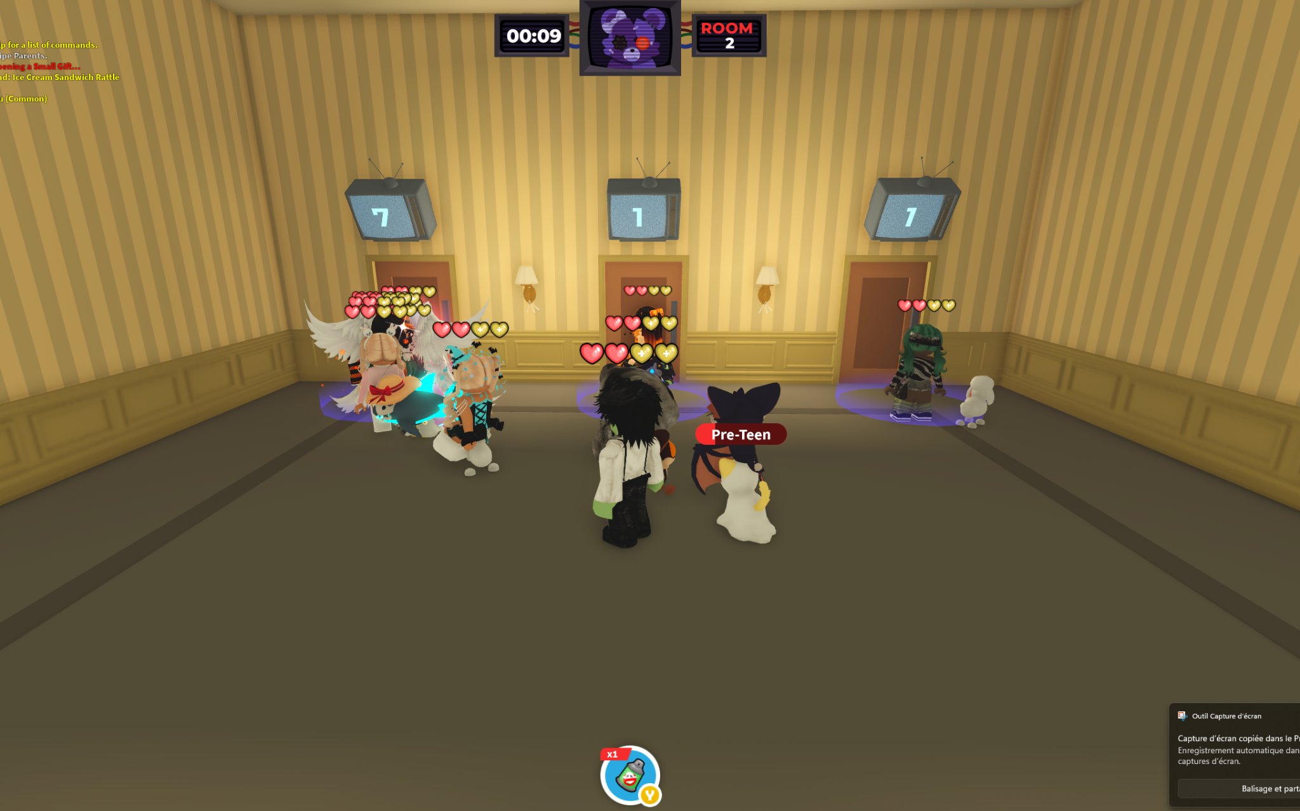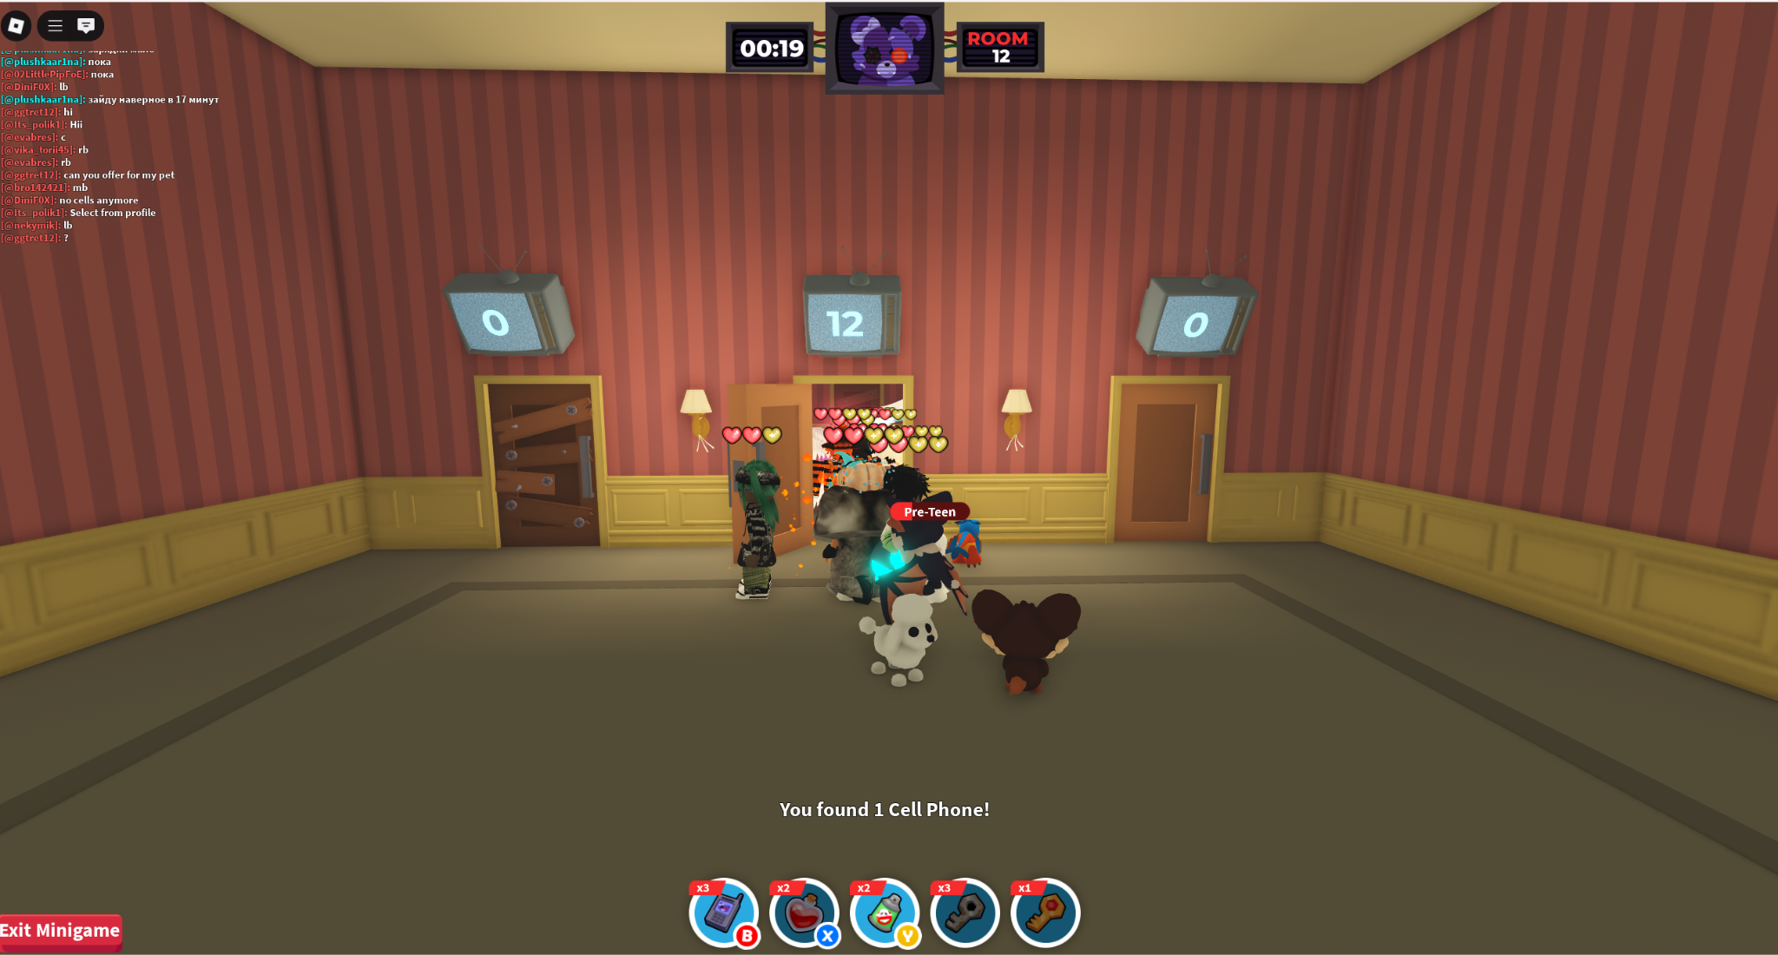

COULEUR + NB DE MONSTRES :

Room 1-10 (inclu) : Pièces jaune avec un monstre par pièce
Room 11-99 : Pièces rouge avec un ou deux monstres par pièce

Type de monstre :

Room 1-49 (inclu) : Fantôme uniquement : 1 dégâts
Room 50-89 (inclu) : Fantôme : 1 dégâts (3/4) + Dragon : 2 dégâts (1/4)
Room 90-99 : Fantôme : 1 dégâts (4/7) + Dragon : 2 dégâts (2/7) + Nounours : 3 dégâts (1/7)

Taux d’apparition de monstre sur chaque porte :

Porte simple : 3/20
Porte à clous : 5/20
Porte maudite : 7/20
Porte à cadenas : 2/20
Porte à piques : 3/20 + perd une vie quand ouvre la porte
Porte dorée : 0

Type de porte :

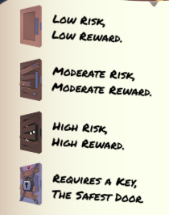
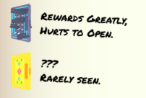

Porte 1-20 :
Porte simple : 4/10
Porte à clous : 3/10
Porte maudite : 1/10
Porte à cadenas : 2/10
Porte à piques : 0
Porte dorée : 0

Porte 21-50 :
Porte simple : 4/20
Porte à clous : 5/20
Porte maudite : 3/20
Porte à cadenas : 4/20
Porte à piques : 3/20
Porte dorée : 1/20

Porte 51-80 :
Porte simple : 3/20
Porte à clous : 5/20
Porte maudite :4 /20
Porte à cadenas : 4/20
Porte à piques : 3/20
Porte dorée : 1/20

Porte 81-99 :
Porte simple : 2/20
Porte à clous : 4/20
Porte maudite : 5/20
Porte à cadenas : 4/20
Porte à piques : 3/20
Porte dorée : 2/20

Type d’objets :

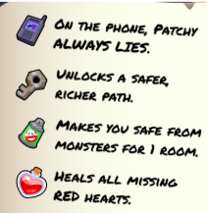
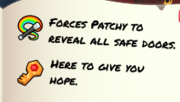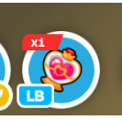

Téléphone : appel Patchy (le nom du nounours) pour qu’il nous donne une porte mauvaise : il dit “cette porte est bonne” mais c’est un mensonge à chaque fois (objet utile en multijoueur, mais peu en solo) | 5/20

Clé : permet d’ouvrir les portes verrouillées | 4/20

Spray anti-monstre : protège contre n’importe quel monstre quand utilisé (doit être utilisé avant de choisir la porte) | 4/20

Coeur : rempli la jauge de coeur à son maximum | 4/20

Baguette magique (rare) : Indique la ou les portes safes (objet utile en multijoueur, mais peu en solo) | 2/20

Clé dorée (très rare) : permet d’ouvrir les portes doré et les portes verrouillées | 1/20

Cœur en plus : ajoute un cœur en plus et restaure tous les autres

Taux de drop d’objet par porte :

Porte simple : 1/20 | 1 objet
Porte à clous : 3/20 | 1-2 objets
Porte maudite : 5/20 | 1-3 objets
Porte à cadenas : 4/20 | 1-3 objets
Porte à piques : 7/20 | 2-3 objets
Porte dorée : 1 (seulement le cœur en plus)

Autres détails :

Le joueur commence avec 4 cœurs dont deux qui sont temporaires, s' ils sont perdus, ils ne sont pas récupérables. (détail non nécessaire au bon fonctionnement du jeu)
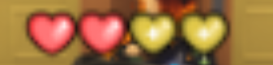

A faire :

class salles : permet de générer les portes et leur contenu, de les choisir.

class monstre : permet de générer un monstre et son attaque.

class joueur : nombre de coeurs, nombre de portes franchie, inventaire, effets(objet) et état (mort ou vivant)

class jeu : permet de gérer le jeu, de vérifier que le joueur est en vie ou de provoquer un Game Over

